# 关于八年级网络使用的调查报告

关于八年级网络使用的调查报告  
 概述  
 第二题：通过什么接触了网络？[多选题]  
 第3题：通过什么方式接触网络？[多选题]  
 第4题：使用网络的目的[多选题]  
 第5题：网络还用于哪些方面[填空题] [隐藏]  
 第6题：接触网络多长时间了[填空题]  
 第7题：每周使用网络时长[填空题]  
 第8题：每天使用网络、电子设备等，约多长时间[单选题]  
 第9题：使用最多的方面[多选题]  
 第10题：你在使用这些软件的时候，会考虑充值吗[单选题] [隐藏]  
 第11题：你使用最多的其他方面[填空] [隐藏]  
   
 第12题：对于网络的看法，下列错误的是[单选题]  
 尾注

## 概述

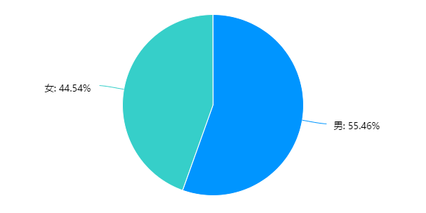

本次调查共**559人**，男生**310位**，女生**249位**

三班未参与此次调查

## 第二题：通过什么接触了网络？[多选题]

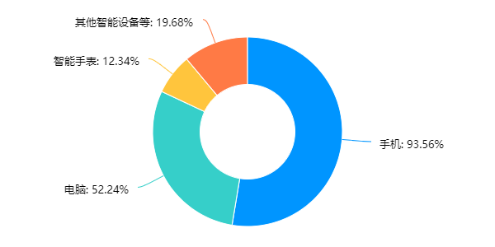

使用手机上网的人占比达**93.5%**

其次为使用电脑占**52.24%**

## 第3题：通过什么方式接触网络？[多选题]

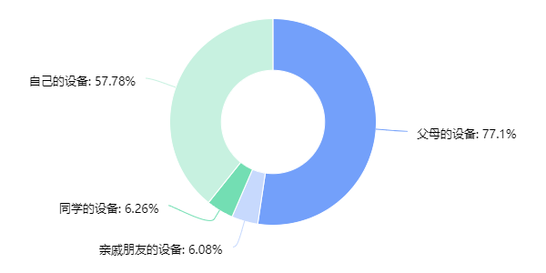

**70%**的人使用父母的设备上网

只有**57%**的人拥有自己的设备上网

还有约**12%**的人使用同学或亲戚的设备上网，有**69人**

## 第4题：使用网络的目的[多选题]

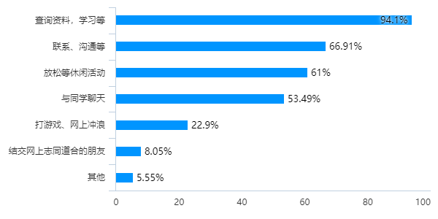

几乎全部都有用于**查询资料，学习等**

**约60%**的人用于**放松等休闲活动**

**约50%**的人用于**与同学聊天**

**约20%**的人用于**打游戏、网上冲浪**， 有**128人**

**约8%**的人用于**结交网上志同道合的朋友**， 有**45人**

## 第5题：网络还用于哪些方面[填空题] [隐藏]

只在第四题选择"其他"时出现，填写人数**31人**



提到最多的是**音乐**，有**3人**

其次是**听歌**，**2人**

其余都为1人

## 第6题：接触网络多长时间了[填空题]

**平均值为：3.58**

平均接触年龄为**10-11岁**，约为**四到五年级**

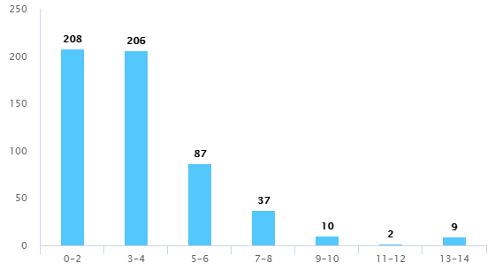

**0-2与3-4**不相上下，总和**约占74%**

整体从短到长呈递减趋势

## 第7题：每周使用网络时长[填空题]

**平均值为：8.26**

平均相当于**每天1.18小时**

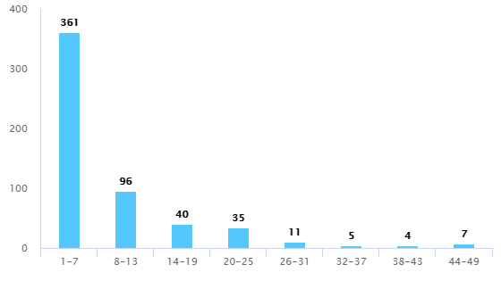

**1-7**小时占最大趋势，**约65%**

整体从短到长呈递减趋势

## 第8题：每天使用网络、电子设备等，约多长时间[单选题]

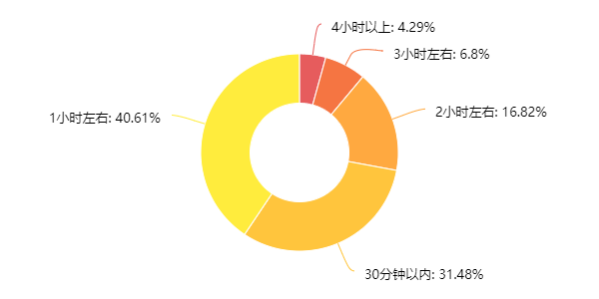

**一小时左右**最多，**约占40%**，有**227人**

**一小时左右以内约占70%**，共有**403人**

## 第9题：使用最多的方面[多选题]

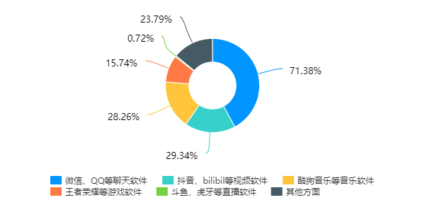

chart (D:\文档\Investigation\关于八年级网络使用情况的报告\报告\charts\关于八年级网络使用的调查报告\chart (9).png)

可以看出还是**聊天软件**最多，约占**70%**

其次**视频软件**与**音乐软件**不相上下，共占约**57%**

**游戏软件**约占**15%**，有**88人**

**直播软件**最少，仅占**0.72%**，有**4人**

## 第10题：你在使用这些软件的时候，会考虑充值吗[单选题] [隐藏]

只有在第9题选择“斗鱼、虎牙等**直播软件**”或“王者荣耀等**游戏软件**”选项时，该题才会出现

填写人数**218人**

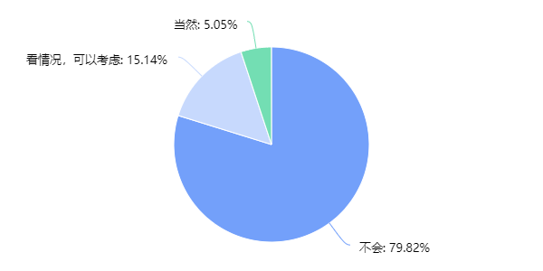

选择**不会**的人约占**80%**

选择**当然**的人约占**5%**，人数**11人**

## 第11题：你使用最多的其他方面[填空] [隐藏]

只有在第9题选择“**其他**”选项时，该题才会出现

填写人数**133人**

## fig:

最多的是用于**百度、查资料等**，共**42人**

还有提到**网课**，**9人**

## 第12题：对于网络的看法，下列错误的是[单选题]

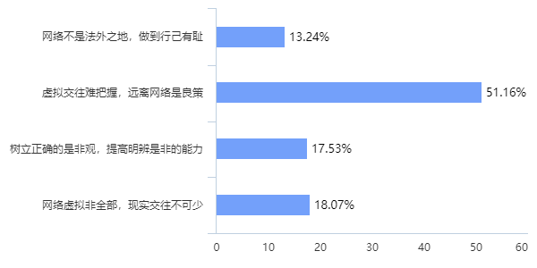

正确答案为**”虚拟交往难把握，远离网络是良策“**

选择**正确**的人只占约**50%**，人数**286人**

## 尾注

本篇报告有图表**20张**，共**1360字**，**2965字符**，耗时约**1.5小时**

出卷&分析&校对：**凯文**

问卷平台支持：www.wjx.cn

此次调查全部资料已上传至https://github.com/Kevin0217168/Investigation

**谢谢大家!**